学 院： 专 业： 学 号： 姓 名：

装 订 线
广东工业大学考试试卷 ( A )

课程名称: 线性代数 试卷满分 100 分
考试时间: 2010 年 6 月 25 日 (第 17 周 星期 五 )
题 号 | 一 | 二 | 三 | 四 | 五 | 六 | 七 | 八 | 九 | 十 | 总分
评卷得分
评卷签名
复核得分
复核签名
- 填空题（每小题4分，共24分）：
1、已知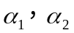为二维列向量，矩阵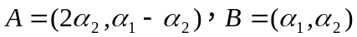，若行列式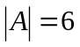，则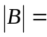 .
2、设矩阵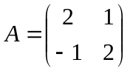，I为二阶单位阵，矩阵B满足BA=B+2I，B= .
3、设矩阵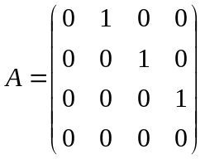，则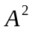的秩为 .
4、设行向量组线性相关，且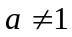,则a = .

5、设行列式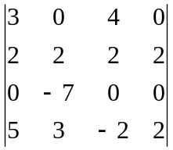，则第四行各元素的代数余子式之和为 .
6、设三阶矩阵A的特征值为1、2、3，则A的转置伴随阵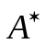的行列式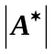为 .

二、选择题（每小题4分，共24分）
1、设A,B皆为n阶方阵，则以下结论正确的是 b
(A)若A, B皆可逆，则A+B也可逆； (B)若A, B皆可逆，则AB也可逆；
(C)若A+B皆可逆，则A－B也可逆； (D)若A+B可逆，则A, B皆可逆．

2、设n阶矩阵A与B等价，则必有
(A)当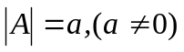时，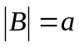； (B)当时，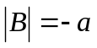；
(C)当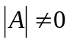时，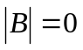； (D)当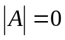时，．
3、若n维向量组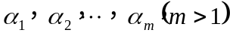线性相关，则向量组内 可由向量组的其余向量线性表出．
(A)任何一个向量； (B)没有一个向量；
(C)至少有一个向量； (D)至多有一个向量．
4、非齐次线性方程组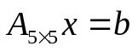有非零解是条件 d 成立．
(A)rankA=5； (B) rank(A∣b )=5；
(C)rankA= rank(A∣b )=5； (D)rankA= rank(A∣b )=4．

5、n阶方阵A相似于对角阵的充分必要条件是
(A)A有n个互不相同的特征值； (B) A有n个互不相同的特征向量；
(C)A有n个线性无关的特征向量； (D)A有n个两两正交的特征向量．

6、设A为三阶矩阵，将A的第二行加到第一行得B，再将B的第一列的－1倍加到第二列得C ，记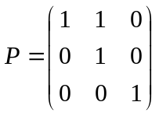，则
(A) 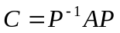 (B) 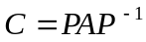 (C)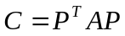 (D)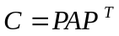

三、（8分）计算行列式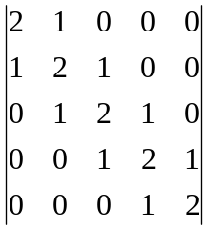的值．

四、（10分）已知向量组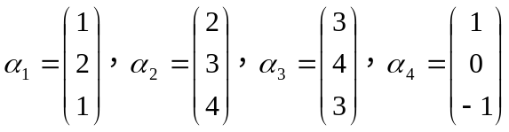，在该向量组中求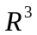 的一组基，并把其余向量用这组基表示．

五、（10分）设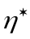是非齐次线性方程组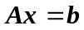的一个解，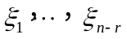是对应齐次方程组的一个基础解系．试证
（1），线性无关；
（2），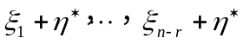是非齐次方程组的（n-r+1）个线性无关的解．

六、（10分）当a，b为何值时，线性方程组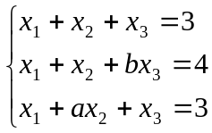 无解，有唯一解，有无穷解？当有无穷多解时求通解．

七、（14分）设矩阵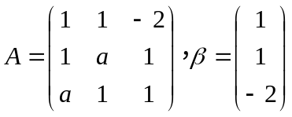，已知线性方程组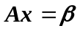有解但不唯一，试求
- a的值；
- 可逆矩阵Q，使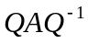为对角阵．

